NORMA DE PROCEDIMENTO – SPA Nº 003

Tema: | Transferência de Bem Móvel entre Órgãos e Entidades
Emitente: | Secretaria de Estado de Gestão e Recursos Humanos – Seger
Sistema: | Sistema de Patrimônio Mobiliário |  | Código: SPA
Versão: | 02 | Aprovação: Portaria n.º 19-R/2023 | Vigência: 10/04/2023

1. OBJETIVOS

1.1 Estabelecer os procedimentos básicos relacionados à transferência de bens móveis ociosos (em perfeitas condições de uso), pertencentes ao Estado, entre órgãos da administração direta, autárquica e fundacional pública do Poder Executivo Estadual.

2. ABRANGÊNCIA

2.1 Órgãos da administração direta, autárquica e fundacional pública do Poder Executivo Estadual, estas últimas, no que couber.

3. FUNDAMENTAÇÃO LEGAL

3.1 Decreto Estadual Nº 1.110-R/2002, de 12/12/2002 e suas alterações – Disciplina a administração patrimonial de bens corpóreos móveis do Estado do Espírito Santo, suas Autarquias e Fundações Públicas, estas últimas, no que couber;

3.2 Decreto 4.258-N, de 14/04/1998 – Aprovam normas que disciplinam procedimentos do Sistema de Administração de Material nos Órgãos da Administração Direta.

4. DEFINIÇÕES

4.1 Grupos Administrativos Setoriais / Patrimônio / Unidade de Controle Patrimonial (UCP) – É o setor ou unidade de patrimônio do Órgão, responsável pela movimentação e controle de seus bens patrimoniais, independentemente do nome de designação desse setor;

4.2 Grupo Financeiro Setorial (GFS) ou unidade equivalente - Unidade responsável pela execução das atividades concernentes ao sistema financeiro, compreendendo contabilização, controle e fiscalização financeira; a execução do orçamento; a promoção das medidas iniciais para o empenho e pagamento devidos pela Pasta; a apuração, análise e controle de custos; e outras as atividades correlatas;

4.3 Sistema Integrado de Gestão Administrativa do Governo do Estado do Espírito Santo (SIGA) – Módulos Almoxarifados (Material de Consumo, Bens Permanentes e Patrimônio) – sistema responsável por controlar os bens patrimoniais do Estado do ES;

4.4 Sistema Integrado de Gestão das Finanças Públicas (SIGEFES) – é o sistema oficial de planejamento, orçamento, contabilidade e finanças do Governo do Estado do Espírito Santo. Local onde é feito o controle contábil dos bens patrimoniais;

4.5 Termo de Transferência – É o documento utilizado para a operação de Transferência, emitido pela UCP, por meio do Sistema Integrado de Gestão Administrativa – SIGA;

4.6 Tombamento – É o ato de atribuição de numeração patrimonial, por meio do sistema de patrimônio do Estado, a ser utilizado como referência para a identificação do bem.

5. UNIDADES FUNCIONAIS ENVOLVIDAS

5.1 Grupos Administrativos Setoriais / Patrimônio / Unidade de Controle Patrimonial (UCP);

5.2 Grupo Financeiro Setorial (GFS) ou unidade equivalente.

6. PROCEDIMENTOS

Transferência de Bem Móvel entre Órgãos e Entidades

Ao identificar a existência de bens móveis na condição de inservíveis ociosos (em perfeitas condições de uso), os órgãos públicos estaduais deverão disponibilizá-los, via portal do patrimônio do Estado ou transferi-los para outros órgãos da administração direta, Autárquica e fundacional pública do Poder Executivo Estadual, regulamentada pelos arts. 106 a 110 do Decreto nº 1.110-R/2002.

T01 – Solicitar transferência do bem móvel

A UCP do órgão solicitante em busca de bem para transferência localiza o produto desejado em outro órgão ou no Portal de Patrimônio do Estado.

T02 - Encaminhar ofício

O órgão solicitante encaminha ofício ao órgão de origem do bem móvel requerendo a transferência do bem desejado.

T03 – Confirmar disponibilidade do bem móvel

O órgão de origem, detentor do bem, por meio da sua UCP, indica a disponibilidade e elabora listagem dos bens a serem transferidos para a unidade gestora solicitante, com as respectivas fotos e documentação pertinente.
Caso o bem não esteja indisponível, segue T04.
Caso o bem esteja disponível para transferência, segue T05.

T04 – Comunicar ao órgão solicitante

É informado ao órgão solicitante o indeferimento do pedido por indisponibilidade do bem requerido.

T05 – Gerar Termo de Transferência Externa

Nesta etapa, deverá ser gerado, no sistema (Siga), o Termo de Transferência Externa na situação “em elaboração”, constando nº de patrimônio, valor bruto, valor líquido, valor de depreciação de cada bem móvel a ser transferido.
O Termo de Transferência Externa gerado deverá ser assinado por servidor do setor de patrimônio e, posteriormente, entranhado nos autos.

T06 - Solicitar autorização para transferência externa

É recomendado que a solicitação seja realizada em até 15 (quinze) dias, antes do final do mês, para que o termo venha a ser finalizado dentro do mês corrente, para que não ocorra a rotina de depreciação mensal do bem no sistema.
Caso ocorra depreciação após a solicitação de transferência externa, antes da autorização do secretário, ordenador de despesa ou autoridade equivalente, a UCP deverá gerar outro termo e solicitar nova autorização com fundamento no novo valor (depreciado).

T07 – Autorizar a transferência externa

O secretário, ordenador de despesa ou autoridade equivalente autoriza a transferência física e contábil, em conformidade com o Termo de Transferência Externa dentro do mês da solicitação.
Caso não seja autorizada a transferência externa do bem, segue T04.
Caso não seja possível autorizar no mesmo mês de geração do termo (T05), antes da depreciação mensal, o processo deverá retornar à UCP para emissão de um novo Termo de Transferência Externa, na situação “em elaboração”, segue T08.
Estando de acordo e a autorização ocorrendo no mês de emissão do Termo de Transferência Externa, segue T09.

T08 - Solicitar novo Termo de Transferência Externa

O secretário, ordenador de despesa ou autoridade equivalente solicita um novo Termo de Transferência Externa, tendo em vista a ocorrência de depreciação mensal do bem móvel.

T09 – Autuar processo

O processo deverá ser autuado em meio eletrônico, via sistema e-Docs, seguindo as orientações disponíveis no Portal do Patrimônio, no tópico legislação, nota técnica 01/2021 ou instrumento que vier a sucedê-lo”.

T10 – Entranhar documentação

É necessário entranhar todos os documentos gerados pelo órgão/entidade de origem, inclusive o Termo de Transferência Externa gerado (T05), autorização do secretário providenciada (T07) e a indicação de disponibilidade pelo órgão de origem (T03).
O órgão de origem do bem deverá solicitar a retirada do objeto pelo órgão solicitante.

T11 – Retirar fisicamente o bem

A UCP do órgão solicitante agendará visita ao órgão de origem, detentor dos bens, para conferir e retirar os bens autorizados.
O órgão solicitante deverá apresentar duas vias impressas do o Termo de Transferência Externa autorizado na retirada dos bens.
O servidor do órgão solicitante que efetuar a retirada deverá conferir se estão relacionados na listagem autorizada exatamente os bens que serão retirados, recebendo os bens e transportando-os para suas dependências, assinando duas vias impressas do termo supracitado. Não poderão ser retirados bens diferentes (nem a mais, nem a menos) dos especificamente descritos no termo.
Uma das vias ficará com o órgão de origem, que fará o seu entranhamento no processo de transferência externa, com a devida assinatura e datação de recebimento.
A outra via ficará com o órgão solicitante, para ser entranhada no processo, como fundamento da solicitação de ingresso ao secretário, ordenador de despesa ou autoridade equivalente do órgão solicitante com a devida assinatura e datação de recebimento.
No caso da retirada de veículos, deverá levar uma via impressa de relatório do Detran, comprovando a mudança de titularidade para o nome do solicitante.

T12 – Finalizar o Termo de Transferência Externa

Deverá ser buscado, no sistema (Siga), o número do Termo de Transferência Externa que comprova a retirada do bem (via assinada pelo recebedor).
Em seguida, deverá gerar o Termo supracitado, para conferir se o valor líquido e o valor da depreciação estão idênticos aos valores do Termo de Transferência Externa emitido pelo órgão de Origem, detentor do bem.
Caso não seja possível finalizar a transferência no mesmo mês de geração do Termo, deverá ser providenciada a emissão de novo Termo de Transferência Externa, segue T05.
Caso os valores estejam idênticos, finaliza o termo na situação “em movimentação” na atividade “Órgão destino”.
O despacho deve indicar o Termo de Transferência Externa autorizado, observado o atendimento quanto à finalização do termo, seus valores e seu período, segue T13.

T13 – Realizar transferência contábil

Executar os registros de depreciação e a transferência contábil para a unidade gestora solicitante, em conformidade com o termo autorizado, gerando a Nota Patrimonial no sistema Sigefes, que deverá ser entranhada no processo.
No caso de veículos, deverá ser gerada uma Nota Patrimonial específica para cada veículo a ser transferido.
Os valores contidos no Termo de Transferência Externa, tanto no início, quanto na finalização, devem ser idênticos.

T14 – Conferir valores

A UCP do órgão de origem, detentor do bem, deverá conferir se os valores das Notas Patrimoniais geradas pelo Grupo Financeiro Setorial (GFS) ou unidade equivalente coincidem com os valores do Termo de Transferência Externa.

T15 - Solicitar autorização de ingresso físico e contábil

A via do Termo de Transferência Externa que ficou em poder do órgão solicitante devidamente assinada pelo recebedor, comprovando a retirada do bem, deverá ser entranhada nos autos.
Posteriormente, é solicitada a autorização para realização do ingresso físico no sistema (Siga) e contábil no sistema (Sigefes), com fundamento no ateste supracitado, bem como em conformidade com a Nota Patrimonial de transferência gerada pelo setor financeiro.

T16 - Autorizar ingresso físico e contábil

O secretário, ordenador de despesa ou autoridade equivalente do órgão solicitante, de acordo com manifestação do Grupo Administrativo/Patrimônio/Unidade de Controle Patrimonial (UCP) do órgão solicitante, autoriza a ingresso físico no sistema Siga (responsável pelo controle de bens patrimoniais) e no sistema Sigefes (contábil e financeiro).

T17 – Receber o bem móvel via sistema

No sistema Siga, dentro da aba “Transferir Definitivamente”, utilizar o número do Termo de Transferência Externa para buscar o referido documento que foi entranhado no processo via sistema e-Docs.
Ao buscar o número do Termo de Transferência deverá verificar se o valor apresentado nele está igual ao valor apresentado na Nota Patrimonial gerada pelo Grupo Financeiro Setorial (GFS) ou unidade equivalente do Órgão de origem em (T13).
Só poderá receber os itens no sistema Siga se os valores do Termo de Transferência Externa estiverem idênticos aos valores apresentados na Nota Patrimonial.
Em caso de equívoco/diferença que seja identificado a natureza do erro é solicitado ao setor competente a correção, segue T18.
Caso os dados estejam corretos, deverá clicar em “editar” e, após, clicar em “receber itens”, o que, por conseguinte, fará com que o sistema gere um registro de entrada automático no Almoxarifado, segue T19.
Dessa forma, para esta operação, a opção de “ESTORNAR” facultada pelo sistema Siga não deverá ser utilizada, para o caso de recebimento de transferência externa, pois, em caso contrário, ele anularia apenas o registro de entrada sem retornar a carga dos bens ao Órgão de origem, o que resultaria em divergências no inventário.
A partir de então, os bens recebidos estarão automaticamente ingressados no almoxarifado do Órgão solicitante.
Gerar relatório do Almoxarifado, demonstrando que os bens em referência foram todos ingressados. O relatório deverá ser entranhado no processo, para comprovar o ingresso físico.

T18 – Providenciar correção

O Grupo Administrativo/Patrimônio/Unidade de Controle Patrimonial (UCP) do órgão solicitante, antes de receber o bem via sistema, deverá providenciar os ajustes nos procedimentos ou documentos, caso necessário.

T19 – Realizar ingresso contábil

Realizar o ingresso contábil, em conformidade com o Termo de Transferência Externa e as notas patrimoniais.
Incluir no processo a Nota Patrimonial de Incorporação gerada no sistema (Sigefes) para comprovar o ingresso contábil.

T20 – Confrontar valores de ingresso físico e contábil

Após confrontar os valores do ingresso físico com os valores do ingresso contábil, em caso de diferença, que seja identificada a natureza do erro é solicitado ao setor competente a correção, segue T18.
Caso as informações estejam corretas, o processo é devolvido ao Órgão de origem e sugerido o seu arquivamento/encerramento.

T21 – Encerrar o processo

Deverá confirmar que o órgão solicitante entranhou a Nota Patrimonial de Incorporação dos bens e, posteriormente, encerrar o processo no sistema eletrônico (e-Docs).

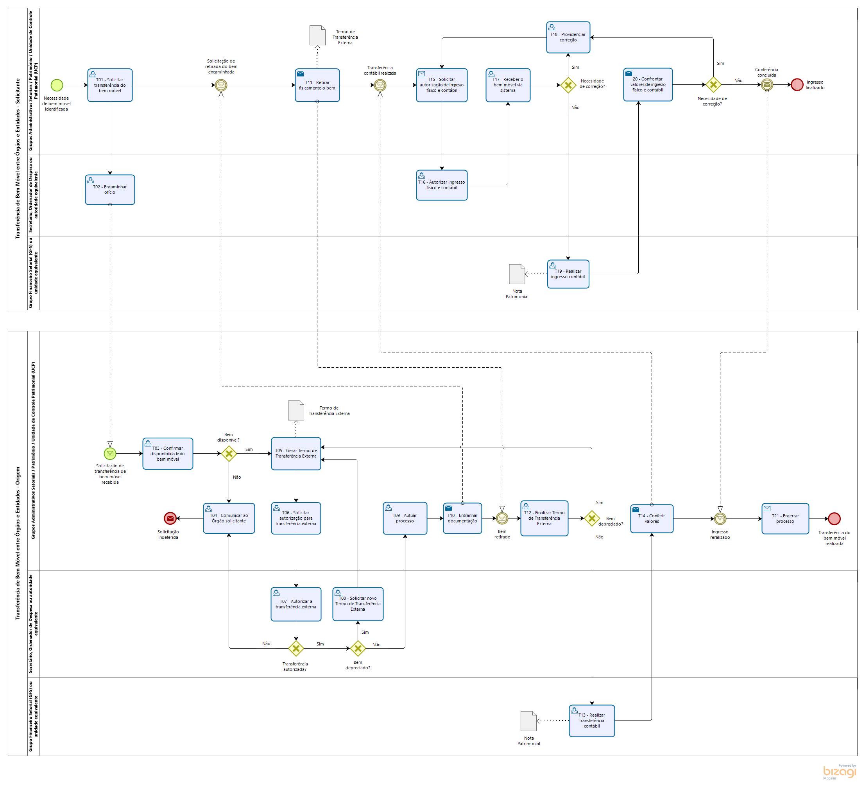

7. INFORMAÇÕES ADICIONAIS

7.1 Na etapa T07, para evitar rasuras no CRV, previamente ao seu preenchimento, deverá ser confirmada a manutenção do interesse do Órgão solicitante no veículo. Confirmando-se o interesse, o Ordenador do Órgão de origem assinará o CRV no campo referente ao VENDEDOR, encaminhando-o ao solicitante, para preenchê-lo no campo de COMPRADOR;

7.2 No caso de CRV digital, deverá ser adotado o procedimento análogo, na forma respectivamente aplicável;

7.3 Nos casos em que houver transferência de titularidade do veículo no Detran, essa providência deverá ser adotada somente após o efetivo recebimento do veículo no pátio da Seger.

8. ANEXOS

Não aplicável.

9. ASSINATURAS

EQUIPE DE REVISÃO – SPA Nº 003, versão 02:
Rafael de Oliveira Fontes  Gerente de Patrimônio Estadual | Christiane Wigneron Gimenes  Subgerente de Patrimônio Mobiliário
Sandro Pandolpho da Costa  Assessor Especial II | Luzimara Croce  Assessor Especial II
Nelber da Silva Martins  Analista do Executivo | Revisada em 04/04/2023
APROVAÇÃO:
Marcelo Calmon Dias  Secretário de Estado de Gestão e Recursos Humanos | Aprovada na data da assinatura

Controle de revisão – SPA 003
Versão: 2
Item | Página | Alteração
1 | 1 | Alterada a descrição dos Objetivos
2 | 1 | Alterada a descrição de 2.1 - Abrangência
3 | 1 | Alterada a descrição de 3.1 – Fundamentação Decreto
3 | 1 | Incluído o item 3.2 - Decreto 4.258-N
4 | 1 | Alterada a descrição de 4.1 – UCP
4 | 1 | Incluído o item 4.2 - Grupo Financeiro Setorial (GFS)
4 | 1/2 | Incluída a definição de SIGA, item 4.3
4 | - | Excluída a definição de 4.4 – Setor Solicitante
4 | 2 | Alterada a descrição de 4.4, antigo 4.3 - Tombamento
4 | 2 | Alterada a descrição de 4.6 - Tombamento
5 | 2 | Alterada a descrição das unidades, em 5.1 e 5.2
5 | 2 | Alterada a descrição de 5.1, antigo 5.2 - UCP
5 | 2 | Alterada a descrição de 5.2, antigo 5.6
5 | - | Excluído os itens 5.3, 5.4, 5.5
6 | 2 | Instituída a atividade T01 – Solicitar transferência do bem
6 | 2 | Alterada a descrição de T02, antigo T01 – Encaminhar ofício
6 | 2/3 | Alterada a descrição de T03, antigo T02 – Confirmar
6 | 3 | Alterada a descrição de T04, antigo T05 – Comunicar ao Solicitante
6 | 3 | Altera a descrição de T05 – Gerar termo
6 | 3 | Excluída a antiga etapa T06 - Comunicar disponibilidade do bem
6 | 3 | Alterada a descrição de T06 – Solicitar
6 | 3 | Alterada a descrição de T07 – Autorizar
6 | 3 | Alterada a descrição de T08 – Solicitar novo termo
6 | 3 | Alterada a descrição de T09, antigo T07 – Autuar processo
6 | 4 | Alterada a descrição de T11 – Retirar fisicamente
6 | 4 | Instituída a atividade T12 – Finalizar o Termo
6 | 5 | Alterada a descrição de T13 – Realizar transferência
6 | 5 | Incluída a atividade T14 - Conferir valores
6 | 5 | Alterada a descrição de T15, antigo T11 – Solicitar autorização
6 | 5 | Alterada a descrição de T16, antigo T12 – Autorizar ingresso
6 | 5/6 | Alterada a descrição de T17, antigo T15 – Receber o bem
6 | 6 | Alterada a descrição de T18 - Providenciar correção
6 | 6 | Alterada a descrição de T19, antigo T20 – Realizar ingresso
6 | 6 | Incluída a atividade T20 - Confrontar valores
6 | 6 | Incluída a atividade T21 - Encerrar processo
6 |  | Excluídas as atividades T21, T22, T23, T24 e T25
7 | 7 | Atualizada a descrição do tópico 7 – Informações adicionais

